

课 程 实 验 报 告

课程名称： C语言程序设计实验

专业班级：软件工程2304班
学 号：U202317310
姓 名：柯俊翔
指导教师：唐赫
报告日期：2023-10-23

软件学院

实验3 函数与程序结构实验

3.1实验目的
（1）熟悉和掌握函数的定义、声明；函数调用与参数传递，函数返回值类型的定义和返回值使用。
（2）熟悉和掌握不同存储类型变量的使用。
（3）练习使用集成开发环境中的调试功能：单步执行、设置断点、观察变量值。

3.2实验内容

1．程序改错题
下面是计算s=1!+2!+3!+…+n!的源程序(n<20)。在这个源程序中存在若干语法和逻辑错误。要求对该程序进行调试修改，使之能够输出如下结果：
k=1 the sum is 1
k=2 the sum is 3
k=3 the sum is 9
……
k=20 the sum is 2561327494111820313
/*实验3-1改错题程序：计算s=1!+2!+3!+…+n!*/
- #include <stdio.h>
- int main(void)
- {
- int k;
- for(k=1;k<=20;k++)
- printf("k=%d\tthe sum is %ld\n",k,sum_fac(k));
- return 0;
- }
- long sum_fac(int n)
- {
- long s=0;
- int i,fac;
- for(i=1;i<=n;i++)
- fac*=i;
- s+=fac;
- return s;
- }
解答：
（1）错误修改：
- 第3行未声明sum-fac函数，正确形式为：
long long sum_fac(int n);
- 第9行的函数返回值类型出错，正确形式为：
long long sum_fac(int n);
- 第11行s的数据类型出错，正确形式为：long long s = 0;
- 第12行fac的数据类型出错且未初始化，正确形式为：
long long fac = 1;

（2）错误修改后运行结果：

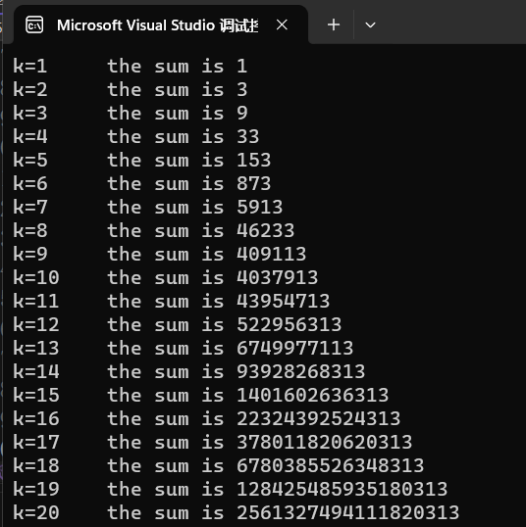
图3-1 错误修改后的程序运行结果示意图

2．程序修改替换题
（1）根据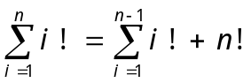将实验3-1改错题程序中sum_fac函数修改为一个递归函数，用递归的方式计算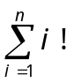。
解答：
替换后的程序如下所示：
- #include <stdio.h>
- int main(void)
- {
- long long sum_fac(int n);
- int k;
- for (k = 1; k <= 20; k++)
- printf("k=%d\tthe sum is %lld\n", k, sum_fac(k));
- return 0;
- }
- long long sum_fac(int n)
- {
- long long s = 0;
- long long i, fac = 1;
- for (i = 1; i <= n; i++) {
- fac *= i;
- }
- s += fac;
- if (n == 1)
- return s;
- else
- return s + sum_fac(n - 1);
- }

图 3-2 程序修改替换（1）后的程序运行结果示意图
说明上述的运行结果与理论分析吻合，验证了程序的正确性。
（2）下面是计算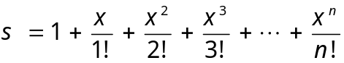的源程序，其中x是浮点数，n是整数。从键盘输入x和n，然后计算s的值。修改该程序中的sum和fac函数，使之计算量最小。
/*实验3-2程序修改替换第(2)题程序：根据公式计算 s*/
- #include<stdio.h>
- double mulx(double x,int n);
- long fac(int n);
- double sum(double x,int n)
- {
- int i;
- double z=1.0;
- for(i=1;i<=n;i++)
- {
- z=z+mulx(x,i)/fac(i);
- }
- return z;
- }
- double mulx(double x,int n)
- {
- int i;
- double z=1.0;
- for(i=0;i<n;i++)
- {
- z=z*x;
- }
- return z;
- }
- long fac(int n)
- {
- int i;
- long h=1;
- for(i=2;i<=n;i++)
- {
- h=h*i;
- }
- return h;
- }
- int main()
- {
- double x;
- int n;
- printf("Input x and n:");
- scanf("%lf%d",&x,&n);
- printf("The result is %lf:",sum(x,n));
- return 0;
- }
解答：
采用静态数据类型优化，修改后的程序如下所示：
- #include <stdio.h>
- /* 计算s=1+x+x2/2!+x3/3! */
- double mulx(double x)
- {
- static double z = 1.0;
- z *= x;
- return z;
- }
- long fac(int n)
- {
- static long f = 1;
- //静态局部变量，静态局部变量使用static修饰符定义，
- //即使在声明时未赋初值，编译器也会把它初始化为0。且静态局部变量存储于进程的
- //全局数据区，即使函数返回，它的值也会保持不变。
- f *= n;
- return f;
- }
- double sum(double x, int n)
- {
- int i;
- double z = 1.0;
- for (i = 1; i <= n; i++)
- {
- z = z + mulx(x) / fac(i);
- }
- return z;
- }
- int main() {
- double x;
- int n;
- printf("Input x and n:");
- scanf("%lf%d", &x, &n);
- printf("The result is %lf:", sum(x, n));
- return 0;
- }

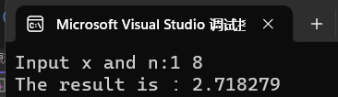
图 3-3 程序修改替换（2）后的程序运行结果示意图
根据数学拟合函数，结果应与e接近，说明上述的运行结果与理论分析吻合，验证了程序的正确性。

3．跟踪调试题
下面是计算fabonacci数列前n项和的源程序，现要求单步执行该程序，在watch窗口中观察Ik,sum,n值。具体操作如下：
（1）设输入5，观察刚执行完“scanf("%d",&k);”语句时，sum、k的值是多少？
（2）在从main函数第一次进入fabonacci函数前的一刻，观察各变量的值是多少？返回后光条停留在哪个语句上？
（3）在从main函数第一次进入fabonacci函数后的一刻，观察光条从main函数“sum+=fabonacci(i);”语句调到了哪里？
（4）在fabonacci函数内部单步执行，观察函数的递归执行过程。体会递归方式实现的计算过程是如何完成数计算的，并特别注意什么时刻结束递归，然后直接从第一个return语句返回到了哪里？
（5）在fabonacci函数递归执行过程中观察参数n的变化情况，并回答为什么k、sum在fabonacci函数内部不可见？
/*实验3-3跟踪调试题程序：计算fabonacci数列前n项和*/
- #include<stdio.h>
- int main(void)
- {
- int i,k;
- long sum=0,fabonacci(int n);
- printf("Inut n:");
- scanf("%d",&k);
- for(i=1;i<=k;i++){
- sum+=fabonacci(i);
- printf("i=%d\tthe sum is %ld\n",i,sum);
- }
- return 0;
- }
- long fabonacci(int n)
- {
- if(n==1 || n==2)
- return 1;
- else
- return fabonacci(n-1)+fabonacci(n-2);
- }
解答：
- sum,k的值分别是0和5。
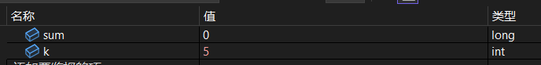
图 3-4 跟踪调试题（1）的程序运行截图
- 如图，sum,k,i的值分别为0，5，1，光条在sum+=fabonacci(i);语句前。
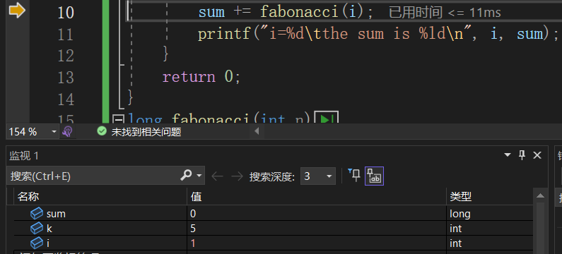
图 3-5 跟踪调试题（2）的程序运行截图
- 光条调到了fabonacci函数体的开始,如图所示：
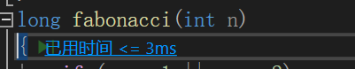

图 3-6 跟踪调试题（3）的程序运行截图
- 观察递归可发现，当n=1或2时，函数直接返回1，当n>=3时，函数调用自身两次，分别计算fabonacci(n-1) 和 fabonacci(n-2)，若fabonacci(n-1) 和 fabonacci(n-2）中n-1或n-2>=3，函数会继续调用自身，直到n=1或2。当结束时，光条回到sum += fabonacci(i);处,如图：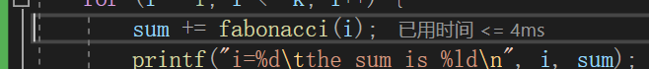
图 3-7 跟踪调试题（4）的程序运行截图
- 设输入3，n的值经历了从1-2-3-2-3-1-3的转变，符合上一问中所解释的递归调用过程。定义在函数内部的变量称为局部变量（Local Variable），它的作用域仅限于函数内部， 离开该函数后就是无效的，k,sum定义在main函数内，只在 main 函数内部可见。fabonacci 函数只能访问自己的参数 n，而不能访问 main 函数中的局部变量 k 和 sum。
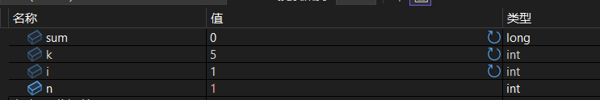图 3-8 跟踪调试题（5）的程序运行截图

4．程序设计
（1）编程验证歌德巴赫猜想：任何一个大于等于4的偶数都是两个素数之和。要求设计一个函数，接受形参n，以“n=n1+n2”的形式输出结果，若有多种分解情况，取n1最小的一个输出。
例如：n=6，输出“6=3+3”。
main函数循环接收从键盘输入的整数n，如果n是大于或等于4的偶数，调用上述函数进行验证。
解答：
1） 算法流程如图3.9所示。
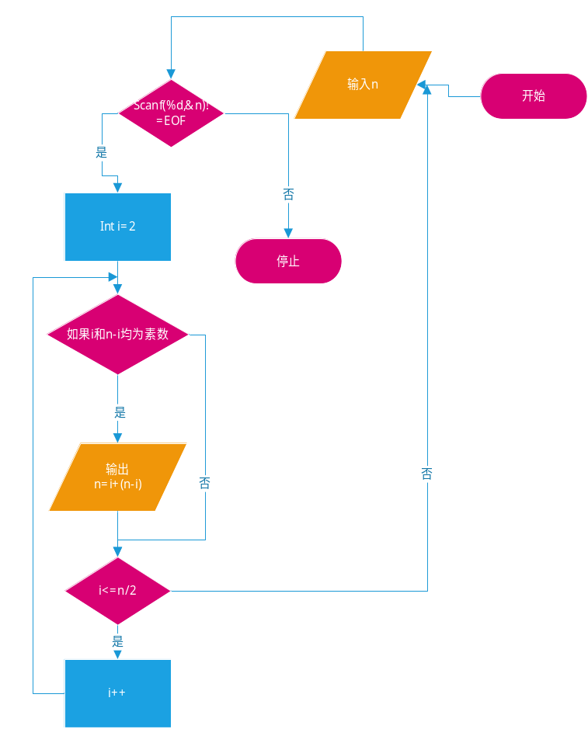
图3-9 编程题1的程序流程图

2）源程序清单
- #include<stdio.h>
- #include<math.h>
- int isPrime(int x)//素数
- {
- int ret = 1;
- int i;
- if (x == 1 || (x % 2 == 0 && x != 2))
- ret = 0;
- for (i = 3; i < sqrt(x); i += 2)
- {
- if (x % i == 0)
- {
- ret = 0;
- break;
- }
- }
- if (ret == 1)
- return ret;
- }
- void gedebahe(int n)//哥德巴赫猜想的函数和输出
- {

- for (int i = 2; i <= n / 2; i++)
- {
- if (isPrime(i) && isPrime(n - i))
- {
- printf("%d=%d+%d\n", n, i, n - i);
- return;
- }
- }
- }

- int main()
- {
- int n;
- while (scanf("%d", &n) != EOF)
- {
- gedebahe(n);
- }
- return 0;
- }
3）测试
（a） 测试数据：

表3-1 编程题1的测试数据
测试用例 | 程序输入 | 理论结果
用例1 | 48 | 48=5+43
用例2 | 90 | 90=7+83
用例3 | 10 | 10=3+7

（b） 对应测试数据的运行结果截图
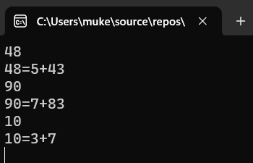
图3-10 编程题1的测试用例的运行结果
说明上述的运行结果与理论分析吻合，验证了程序的正确性。

（2）完全数（Perfect number），又称完美数或完备数，特点是它的所有真因子（即除了自身以外的约数，包括1）之和恰好等于它本身。例如6=1+2+3，28=1+2+4+7+14等。
编程寻找10000以内的所有完全数。
要求设计一个函数，判定形参n是否为完全数，如果是，返回1，否则返回0。在main函数中调用该函数求10000以内的所有完全数，并以完全数的真因子之和的形式输出结果，例如“6=1+2+3”。程序输出中，每个完全数单独占一行。
解答：
1） 算法流程如图3.11所示。
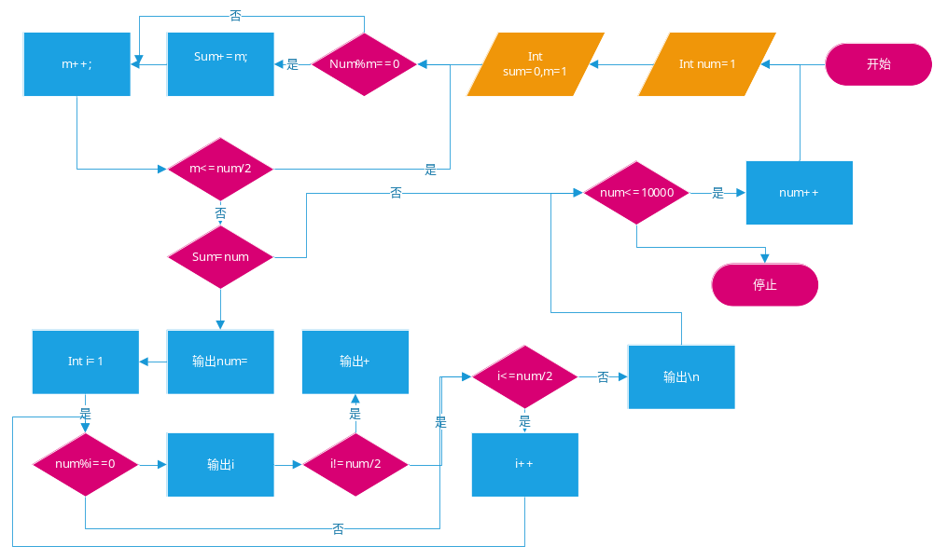
图3-11 编程题2的程序流程图

2）源程序清单
- #include <stdio.h>
- int wanshu(int n)
- {
- int sum = 0;
- for (int i = 1; i <= n / 2; i++)
- {
- if (n % i == 0) { //找到一个因子
- sum += i;
- }
- }
- if (sum == n) //如果两者相等
- {
- return 1;
- }
- else
- {
- return 0;
- }
- }

- int main() {
- for (int num = 1; num <= 10000; num++)
- {
- if (wanshu(num))
- {
- printf("%d=", num);
- for (int i = 1; i <= num / 2; i++) {
- if (num % i == 0) {
- printf("%d", i);
- if (i != num / 2) {
- printf("+");
- }
- }
- }
- printf("\n");
- }
- }
- return 0;
- }
3）测试
对应测试数据的运行结果截图
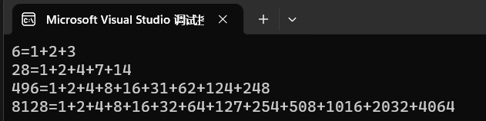
图3-12 编程题2的运行结果

（3）自幂数是指一个n位数，它的每个位上的数字的n次幂之和等于它本身。水仙花数是3位的自幂数，除此之外，还有4位的四叶玫瑰数、5位的五角星数、6位的六合数、7位的北斗星数、8位的八仙数等。
编写一个函数，判断其参数n是否为自幂数，如果是，返回1；否则，返回0。要求main函数能反复接收从键盘输入的整数k，k代表位数，然后调用上述函数求k位的自幂数，输出所有k位自幂数，并输出相应的信息，例如“3位的水仙花数共有4个153，370，371，407”。当k=0时程序结束执行。
解答：
1） 算法流程如图3.13所示。
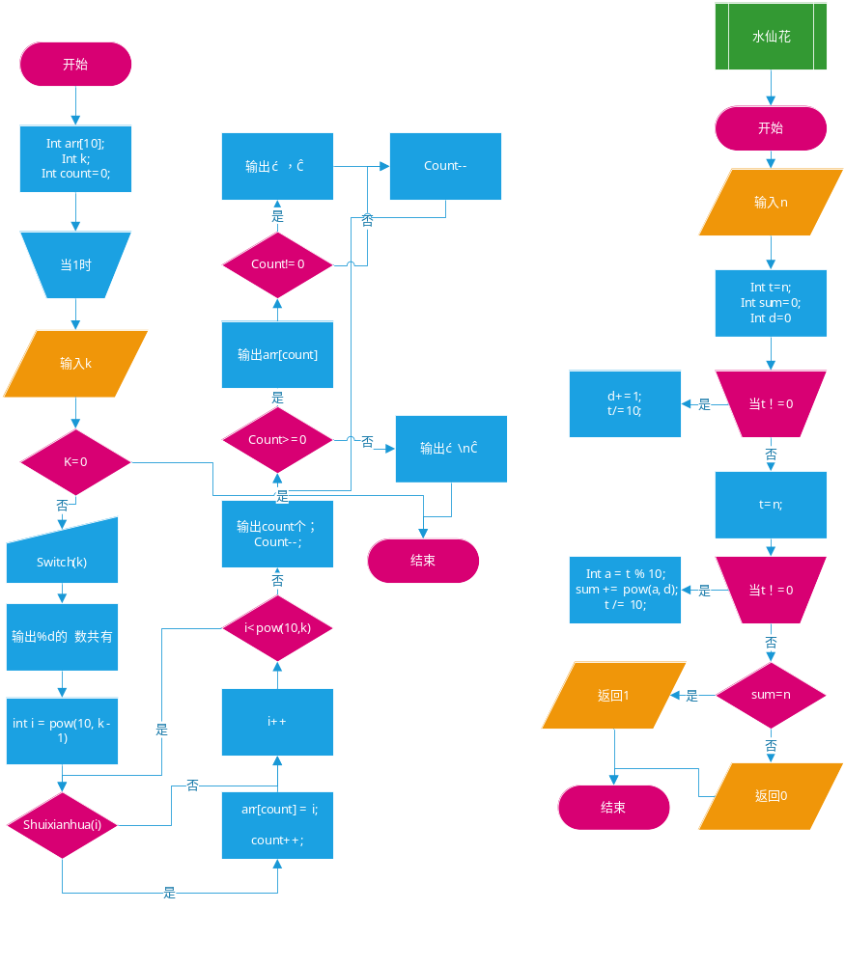
图3-13 编程题3的程序流程图

2）源程序清单
- #include <stdio.h>
- #include <math.h>
- int shuixianhua(int n) {
- int t = n;
- int sum = 0;
- int d = 0;
- while (t != 0)
- {
- d++;
- t /= 10;
- }
- t = n;
- while (t != 0)
- {
- int a = t % 10;
- sum += pow(a, d);
- t /= 10;
- }
- if (sum == n)
- return 1;
- else
- return 0;
- }
- int main()
- {
- int arr[10];
- int k;
- while (1)
- {
- scanf("%d", &k);
- if (k == 0) {
- break;
- }
- int count = 0;
- switch (k)
- {
- case 3:
- printf("%d位的水仙花数共有", k);
- break;
- case 4:
- printf("%d位的四叶玫瑰数共有", k);
- break;
- case 5:
- printf("%d位的五角星数共有", k);
- break;
- case 6:
- printf("%d位的六合数共有", k);
- break;
- case 7:
- printf("%d位的北斗星数共有", k);
- break;
- case 8:
- printf("%d位的八仙数共有", k);
- break;
- default:
- printf("%d位的数共有", k);
- break;
- }
- for (int i = pow(10, k - 1); i < pow(10, k); i++)
- {
- if (shuixianhua(i))
- {
- arr[count] = i;
- count++;
- }
- }
- printf("%d个", count);
- for (count = count - 1; count >= 0; count--)
- {
- printf("%d", arr[count]);
- if (count != 0)
- {
- printf(",");
- }

- }
- printf("\n");
- }
- return 0;
- }

3）测试
（a） 测试数据：
表3-2 编程题3的测试数据
测试用例 | 程序输入 | 理论结果
用例1 | 3 | 3位的水仙花数共有4个407,371,370,153
用例2 | 4 | 4位的四叶玫瑰数共有3个9474,8208,1634
用例3 | 5 | 5位的五角星数共有3个93084,92727,54748

（b） 对应测试数据的运行结果截图
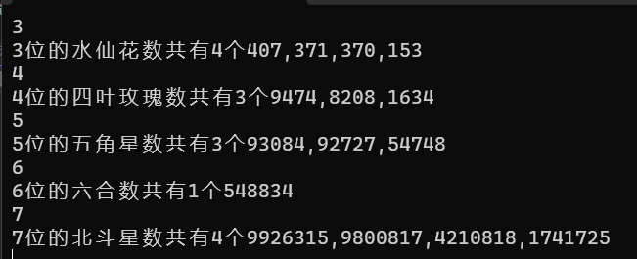

图3-14 编程题3的测试用例的运行结果
说明上述的运行结果与理论分析吻合，验证了程序的正确性。

3.3 实验小结
在这次上机实验中，我们旨在熟悉和掌握函数的定义、声明，函数调用与参数传递，函数返回值类型的定义和返回值使用，同时了解不了同存储类型变量的使用。此外，我们练习了使用集成开发环境的调试功能，包括单步执行、设置断点、观察变量值，并借此观察函数递归的过程，以下是我在本次实验中遇到的问题和收获。
- 熟悉了函数的使用：通过实验，我学习了函数的定义，声明，返回值类型和使用，在跟踪调试过程中，我了解的递归的过程，并知道了其缺点，通过调试功能观察到变量在函数调用，递归过程中的变化，对计算机有了更深的了解。
- 纠错能力得到提升：在改错题中，我意识到数据类型错误，却忘记了printf输出中格式符的变化，通过实验，锻炼了我思维的周密性。
- 重视数学与编程相结合：本次实验的程序设计题均为数学相关问题，在实验过程中，经常不知道如何确定循环的终止条件，这时需要借助数学只是判断，如完数一定是偶数，可确定for循环中i<=n/2。
- 了解了算法的优化：通过程序修改替换题，我学会了利用静态数据类型优化算法，减少计算量。在水仙花数题中，通过摸索我知道了可以用数组储存后面需要用到的变量，避免了重复的运算。本次实验对算法思维有一定帮助。

